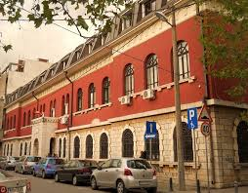XLIII MUZIČKI FESTIVAL mladih Crne Gore
Podgorica, 25-28. April 2016.godine
K O N A Č N I R E Z U L T A T I
Disciplina: HOR Kategorija: I kategorija
R.br | Prezime I ime | Ukupno  bodova | Nagrada/ Škola
1  2 | Dječiji hor  „Vasa Pavić“Podgorica | 97 | ZLATNA LIRA  Umjetnička škola za muziku i balet „Vasa Pavić”, Podgorica
2  3 | Dječiji hor  ŠOMO Bijelo Polje | 97 | ZLATNA LIRA  ŠOMO Bijelo Polje
3  5 | Dječiji hor  „Vida Matjan“Kotor | 94 | SREBRNA LIRA  ŠOSMO „Vida Matjan”, Kotor
4  1 | Dječiji hor  „Dara Čokorilo“Nikšić | 93 | SREBRNA LIRA  Muzička škola „Dara Čokorilo“, Nikšić
5  4 | Dječiji hor  Muzička škola Tivat | 89 | BRONZANA LIRA  Muzička škola Tivat

Predsjednik žirija, Irena Vuković

28.april 2016. godine ______________________________________

